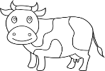

**Α, α**

ο ανανάς

η αγελάδα

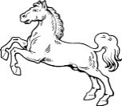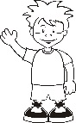

το αγόρι

το άλογο

1. **Γράφω Α και α:**

Α ….. ….. ….. ….. ….. ….. ….. ….. ….. ….. …..

α ….. ….. ….. ….. ….. ….. ….. ….. ….. ….. …..

1. **Χρωματίζω τις εικόνες που αρχίζουν από «α»:**

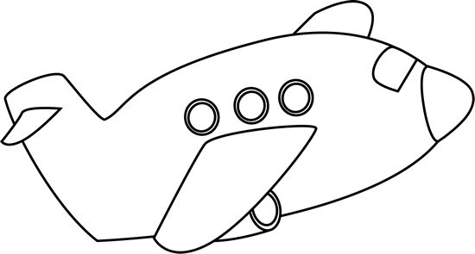

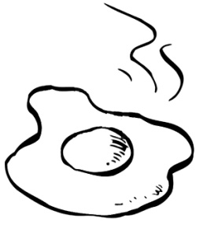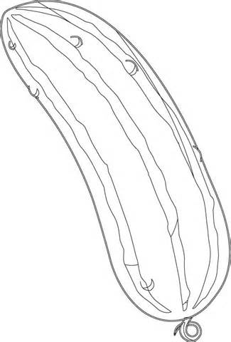****



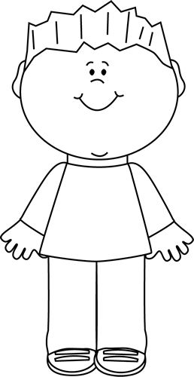







1. **Σχεδιάζω κι εγώ κάτι που αρχίζει από «α».**